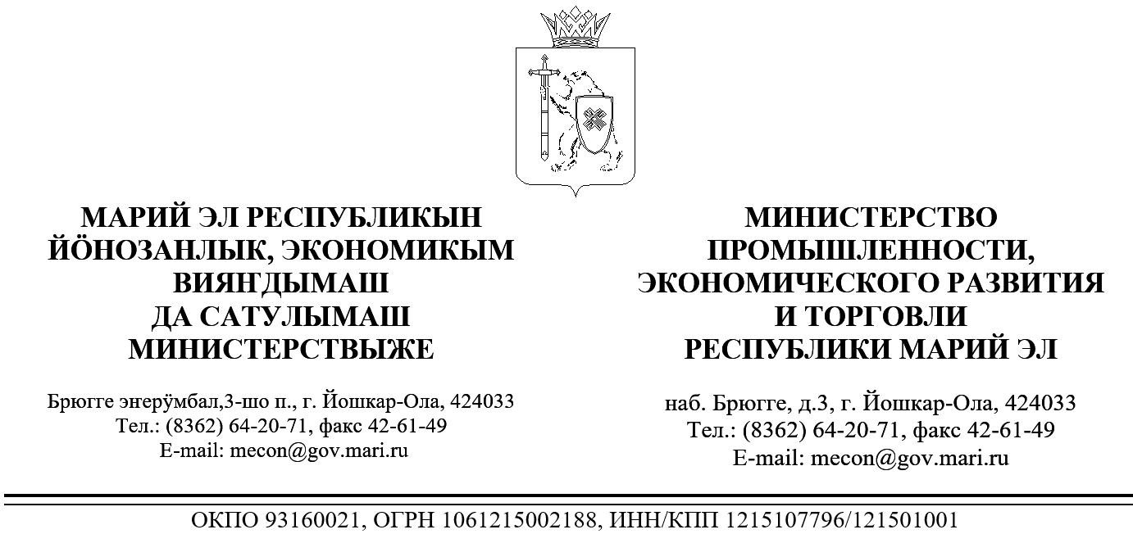

Министерство государственного имущества Республики Марий Эл

ЗАКЛЮЧЕНИЕ
об оценке фактического воздействия постановления Правительства Республики Марий Эл от 7 июля 2015 г. № 372 «Об утверждении Порядка определения размера арендной платы за земельные участки, находящиеся в собственности Республики Марий Эл, и земельные участки, государственная собственность на которые не разграничена, и предоставленные в аренду
без проведения торгов, о внесении изменений в постановление Правительства Республики Марий Эл от 2 июля 2015 г. № 361 и о признании утратившими силу некоторых решений Правительства
Республики Марий Эл»

В соответствии с пунктом 31 Порядка проведения оценки регулирующего воздействия проектов нормативных правовых актов Республики Марий Эл и экспертизы нормативных правовых актов Республики Марий Эл, утвержденного постановлением Правительства Республики Марий Эл от 22 ноября 2013 г. № 353, Министерством промышленности, экономического развития и торговли Республики
Марий Эл подготовлено заключение об оценке фактического воздействия постановления Правительства Республики Марий Эл от 7 июля 2015 г. № 372 «Об утверждении Порядка определения размера арендной платы
за земельные участки, находящиеся в собственности Республики Марий Эл, и земельные участки, государственная собственность на которые
не разграничена, и предоставленные в аренду без проведения торгов,
о внесении изменений в постановление Правительства Республики Марий Эл от 2 июля 2015 г. № 361 и о признании утратившими силу некоторых решений Правительства Республики Марий Эл» (далее - постановление).
Постановление разработано Министерством государственного имущества Республики Марий Эл.
Постановление подготовлено в соответствии со статьей 39.7 Земельного кодекса Российской Федерации, основными принципами определения арендной платы при аренде земельных участков, находящихся
в государственной или муниципальной собственности, утвержденными постановлением Правительства Российской Федерации от 16 июля 2009 г.
№ 582 «Об основных принципах определения арендной платы при аренде земельных участков, находящихся в государственной или муниципальной собственности, и о Правилах определения размера арендной платы, а также порядка, условий и сроков внесения арендной платы за земли, находящиеся
в собственности Российской Федерации».
Заявленная цель регулирования - обеспечение обоснованного размера арендной платы за земельные участки, находящиеся в собственности Республики Марий Эл, и земельные участки, государственная собственность на которые не разграничена, и предоставленные в аренду без проведения торгов, достигнута.
В результате установленного постановлением регулирования выявлены следующие положительные последствия:
- арендная плата устанавливается в размере, соответствующем доходности земельного участка с учетом категории земель, к которой отнесен такой земельный участок, и его разрешенного использования;
- определен порядок расчета арендной платы, а также условия и сроки внесения арендной платы за земельные участки;
- предельно допустимая простота расчета арендной платы,
в соответствии с которым предусматривается возможность определения арендной платы на основании кадастровой стоимости.
Отрицательных последствий установленного постановлением регулирования не выявлено.
По результатам оценки фактического воздействия постановления положений, необоснованно затрудняющих ведение предпринимательской
и инвестиционной деятельности или приводящих к возникновению необоснованных расходов республиканского бюджета Республики Марий Эл, не выявлено.

Министр |  | С.И. Крылов

Карташов М.И.
64-14-85

